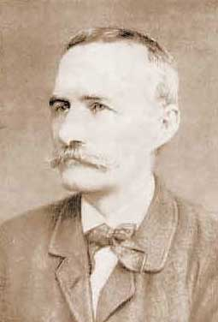
ЈОВАН ЈОВАНОВИЋ ЗМАЈ (1833-1904) творац је српске поезије за децу и њен највећи представник. Прву своју песму за децу, о Гаши, Змај је објавио 1858. године, а за живота је написао преко 450 дечијих песама. Дечије песме Чика Јове Змаја обухватају цело детињство, од колевке до дечашства, са свим оним што припада дечјем свету: играма и играчкама, животињама, односом према одраслима итд. Урођена љубав према деци, а посебно смрт његове деце, снажно су подстакли Змаја да пише за децу. То је радио свих педесет година свога певања и ово је најобимнија област стварања Чика Јове Змаја.
Мали коњаник  Ђиха, ђиха, четир' ноге,  све четири круте!  Ђиха, ђиха, ми идемо  на далеке путе!  Седло ми је од мараме,  узда од канапа,  а бич ми је од очина  пребијена штапа.  Раго једна, баш си лења,  зар те није срам?  Ал кад нећеш ти да скачеш,  ја ћу цупкат сам.  ЗАДАЦИ:  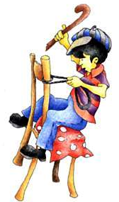  - Пажљиво прочитај и једну и другу песму.  - О чему машта дечак из прве песме?  - Какви су пачићи као ђаци?  - Илуструј једну од ове две песме. | Песме за децу имале су пре свега васпитну функцију, али је из ње проистекла и родољубива функција: задатак ових дечијих песама је да дете уведе у проблеме света и живота на једноставан и приступачан начин, кроз згодне ситуације, добро одабраним "јунацима", ведрим тоном, топлом љубављу. Дечије песме чика Јове Змаја имају најтрајнију вриједност не по умјетничкој, него по моралној вредности. Тиме је Змај постао родоначелник песништва за децу у српској поезији и најзначајнији представник ове лирске врсте.  Пачија школа  1. Јесте л чули, кумо,  верујте, без шале,  отвара се школа  за пачиће мале.  2. Тако је и било,  верујте, без шале,  отворила с школа  за пачиће мале.  3. Сви пачићи дошли,  на скамијам стоје  стари патак метно  наочари своје.  4. Све их је уписо  у каталог, мале,  па их је прозиво,  верујте, без шале.  . | 5. Па се онда шето  с озбиљношћу крутом  учио их, учио,  и књигом и прутом  6. Учио их, учио  од среде до петка,  ал се нису одмакли  даље од почетка.  7. Није било успеха  учитељском труду,  цела мука његова  остаде залуду.  8. Ништа више не научи  пачурлија та,  него што је и пре знала  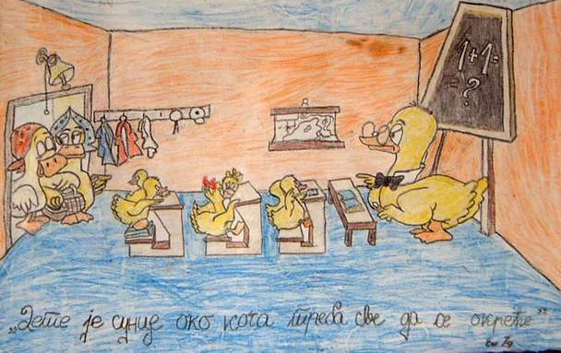  Га, га, га, га, га!  Наставник: Оливера Абадић

